荏原中央公園改修工事について
建設委員会資料
令和５年８月２１日
防災まちづくり部公園課

１．経緯
荏原中央公園は昭和４４年の開園から５０年以上が経過し、施設の老朽化が進んでいることから、遊具の改修や便所の改修、水飲み場・舗装等のバリアフリー化など全面改修工事を実施する。

２．位置図
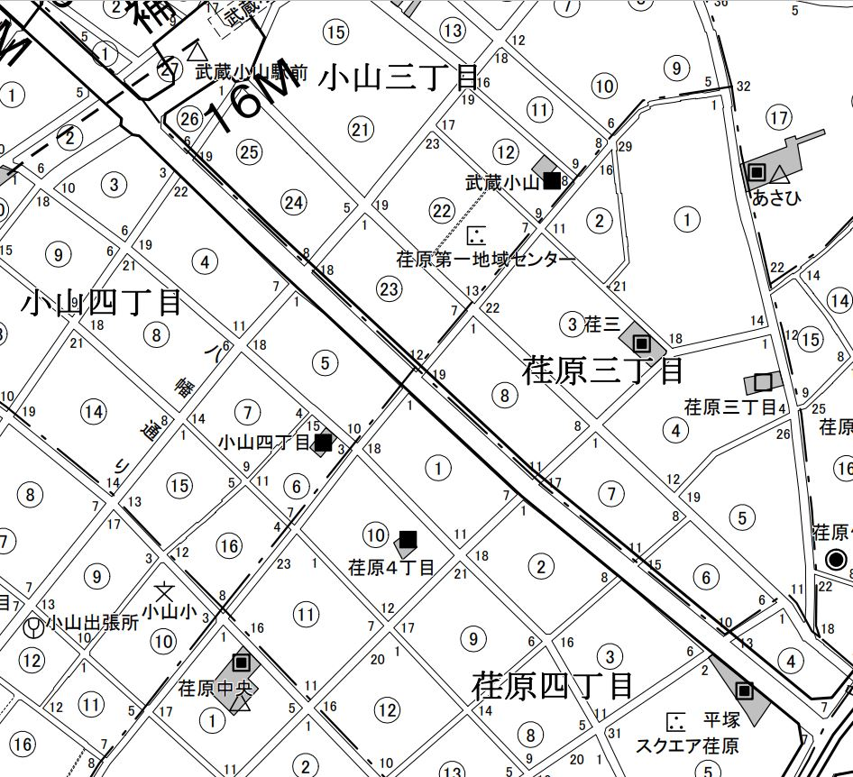
武蔵小山駅

２６号線通り

品川区立
小山小学校
対象地

スクエア荏原

３．工事概要
●場所
荏原中央公園 住所：品川区荏原五丁目１番２号
面積：１１４０.８８㎡

●スケジュール
令和５年８月１０日 契約締結
令和５年８月１４日 工事着手
令和６年３月１５日 工事竣工予定
●主な工種
工種 | 内 容 | 総数量
植栽工 | クスノキ、カイズカイブキ、ベニカナメモチ  ヒラドツツジ、ヒイラギナンテン等 | ７９本、４９０株
舗装工 | ダスト舗装、透水性擬石平板舗装、ゴムチップ舗装 | ７４８㎡
遊具工 | 複合遊具、ブランコ、砂場、レールウェイ | 各１基
フェンス工 | デザインフェンス、目隠しフェンス | １０２ｍ
便益施設改修工 | 女子トイレブースの追加、バリアフリー化 | １式

４．完成イメージ図
